ΑΙΤΗΣΗ ΥΠΟΨΗΦΙΟΤΗΤΑΣ
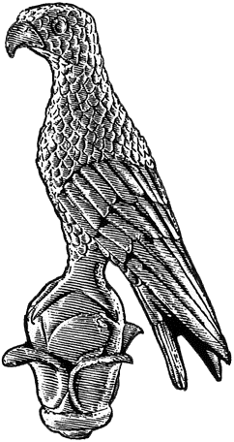
ΠΑΝΕΠΙΣΤΗΜΙΟ ΙΩΑΝΝΙΝΩΝ
ΓΙΑ ΕΚΠΟΝΗΣΗ ΔΙΔΑΚΤΟΡΙΚΗΣ ΔΙΑΤΡΙΒΗΣ
Επώνυμο: …………….……..………………......
Όνομα: …………………….……….................
Πατρώνυμο: ….…………………………….....
ΑΜΚΑ: ………………………………………………
Χώρα Έκδοσης ΑΜΚΑ: ……………..…………
Κιν. τηλέφωνο: ..…..……………................
e-mail: …………………………..………………...
Δ/νση κατοικίας: ……………..……………….
..…………………………………………………………
Επισυνάπτω:
(Χ σε ό,τι ισχύει)
Σύντομο ερευνητικό υπόμνημα εκπόνησης Διδακτορικής Διατριβής (σύμφωνα με την παρ. 4.2 άρθρου 4 του Κανονισμού Διδ. Σπουδών


Αντίγραφο Διπλώματος/Πτυχίου ή Βεβαίωση Ολοκλήρωσης Σπουδών

Αντίγραφο Μεταπτυχιακού Διπλώματος Ειδίκευσης (Μ.Δ.Ε.) / Δίπλωμα Μεταπτυχιακών Σπουδών (Δ.Μ.Σ.)

Βεβαιώσεις ισοτιμίας από το ΔΟΑΤΑΠ σε περίπτωση έκδοσης πτυχίων και λοιπών τίτλων σπουδών από Α.Ε.Ι. του εξωτερικού

Αντίγραφο Αναλυτικής Βαθμολογίας ΠΠΣ

Αντίγραφο Αναλυτικής Βαθμολογίας ΠΜΣ

Πιστοποιητικό ξένων γλωσσών

Βιογραφικό σημείωμα με υπόμνημα εργασιών
Φωτοτυπία Αστυνομικής Tαυτότητας
Συστατικές Επιστολές

ΔΑ1

Συνοδευτικά στοιχεία αίτησης …..…..…………..…………………………………………………………
.

Προς
τη Γραμματεία του Τμήματος
Ιστορίας και Αρχαιολογίας
του Πανεπιστημίου Ιωαννίνων

Παρακαλώ να κάνετε δεκτή την αίτησή μου για εκπόνηση Διδακτορικής Διατριβής με προτεινόμενο τίτλο:
«……………………………………………………………………..
………………………………………..……………………………..
……………………………………………………………………..»
και επιβλέποντα/ουσα: …………………………........
……………………………………………………………………….
Προτεινόμενος τίτλος στα αγγλικά:
«……………………….……………………………………………
………………………………………….…………………………..
……………………….………………………….………………..»
Γλώσσα συγγραφής της Διδακτορικής
Διατριβής: ……………………………………..…..………..

Ιωάννινα, ……………………………
Ο/Η Αιτών/ούσα

(ονοματεπώνυμο & υπογραφή)

